NENÍ JABLÍČKO JAKO JABLÍČKO

Konec léta a začátek podzimu je plný barev a příroda září. Jablka a jiné plody na stromech těší naše oči.
Ale co potom? Co až všechna jablíčka sníme nebo uložíme do sklepa na zimu?
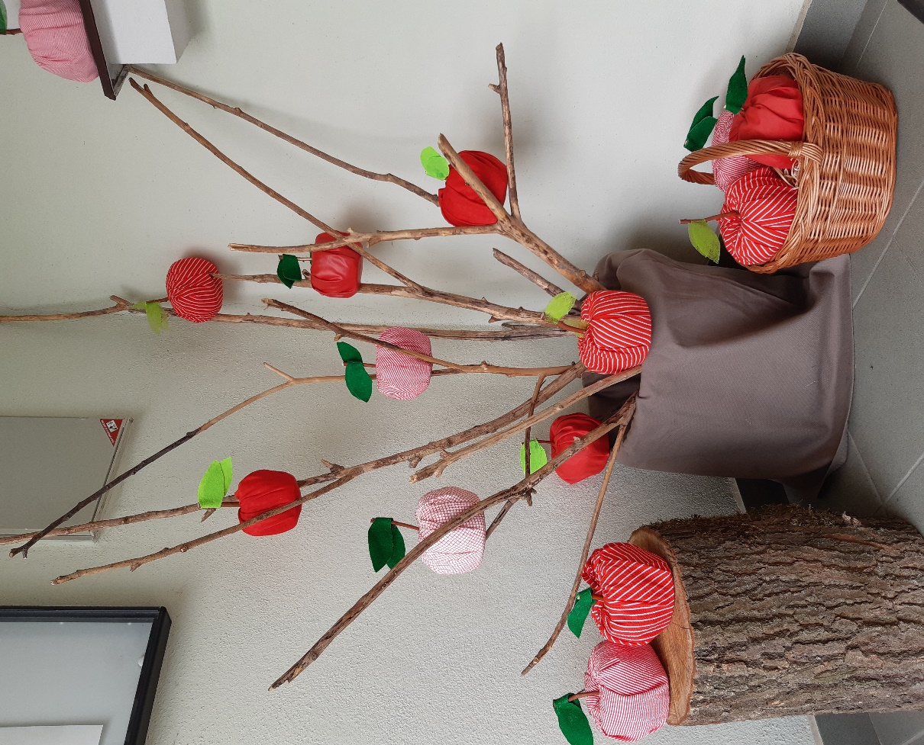
Mám nápad. Vezmi pár věcí a vyrob si nová. Taková, která ti vydrží a budou dlouho krásná.

Co budeš potřebovat: 1 toaletní papír
čtverec látky (40-50cm x 40-50cm podle velikosti toaletního papíru)
klacík (větvička) cca 10cm
zelený filc
fixu
nůžky
lepidlo

Postup:
Vezmi čtverec látky v červených odstínech a doprostřed čtverce polož toaletní papír. Obal papír látkou směrem nahoru a konce látky (cípy) zastrč do otvoru v papíru.
Fixou nakresli na zelený filc lísteček, popřípadě více lístečků a vystřihni. Lístečky přilep ke klacíku (větvičce) a vzniklou stopku vsuň do otvoru k již zastrčeným cípům látky.
A máš hotovo !
Takto vzniklá jablíčka můžeš vyskládat na ošatku, do košíku, ozdobit jimi parapety nebo zavěsit na větve.
V tomto případě ti tato jablečná dekorace přinese mnoho krásy za ne mnoho úsilí.
Přeji ti krásné tvoření.

